RETI FOGNARIE E DEPURAZIONE

http://plent.altervista.org/depurazione.htm

LE RETI FOGNARIE
L´efficienza dei sistemi di fognatura e di depurazione delle acque reflue di natura domestica ed urbana, sono un aspetto fondamentale per la salvaguardia dell´ambiente soprattutto dal punto di vista igienico-sanitario per la protezione della salute umana.
Per trattamento appropriato delle acque di scarico si intende un sistema di smaltimento che, dopo lo scarico del refluo trattato, garantisca la conformità dei corpi idrici recettori ai relativi standard di qualità.
Le acque reflue trasportate dalle fognature contengono inquinanti di diverso genere, in funzione del tipo di agglomerati urbani allacciati al sistema fognario. Si distinguono:
- acque da scarichi civili che provengono da insediamenti residenziali, commerciali;
- acque industriali che provengono da attività produttive industriali;
- acque di infiltrazione e drenaggio: acque del sottosuolo che entrano nel sistema fognario attraverso giunture difettose o rotture;
- acque di pioggia: derivano dalle grondaie che scaricano nei tombini delle strade ed entrano nel sistema fognario.
La rete fognaria è costituita da canali sotterranei di raccolta,per il convogliamento delle acque reflue e piovane, dagli impianti di pompaggio che consentono di superare differenze di livello e dagli impianti di depurazione.
Le reti fognarie, generalmente, funzionano per gravità e sono dotate di un´adeguata pendenza per convogliare i liquami al depuratore.
Le canalizzazioni che costituiscono la rete fognaria vengono distinte in funzione del ruolo che svolgono:
- fogne: sono dei canali elementari che raccolgono le acque provenienti da botole;
- collettori: sono canali principali della rete e raccolgono le acque provenienti dalle fogne;
- emissario: canale che, partendo dal depuratore, adduce le acque raccolte al recapito finale.
Le reti fognarie vengono distinte in miste e separate: le prime raccolgono le acque sia piovane che quelle dei reflui domestici e industriali in un unico condotto.
Le reti fognarie separate, invece, hanno due condotti distinti: uno per le acque piovane ed uno per le acque civili ed industriali.
I due sistemi fognari, misto e separato, presentano entrambi pregi e difetti. La rete nera del sistema separato è soggetta a frequenti intasamenti, derivanti dal forte carico organico, spesso grossolano, e dai molti tensioattivi; richiede, dunque, periodici interventi di pulitura non necessari, invece, nella fognatura mista dove i periodici elevati aumenti di portata, derivanti dagli eventi meteorici, asportano i depositi in formazione.
La fognatura mista, però, durante le piogge intense, ha l´inconveniente di scaricare, assieme alle acque piovane in eccesso, anche le acque nere attraverso sfioratori intermedi.
Se collegata al depuratore, la fogna mista ha il vantaggio di consentire l´eliminazione degli inquinanti ambientali che si accumulano nelle strade e sulle superfici impermeabilizzate, derivanti dalle auto, dalle emissioni in atmosfera e da altre attività antropiche.
Lo scaricatore di piena è un sistema che consente di allontanare l´eccesso di carico idraulico che la rete può trasportare durante eventi meteorici particolarmente intensi all´impianto di depurazione, scaricando direttamente tale eccesso in acque superficiali.
In presenza di un sistema fognario separato è possibile dotare la rete bianca di vasche di prima pioggia, ossia enormi recipienti in grado di contenere le acque dei primi minuti dell´evento meteorico che sono inquinate in quanto contengono le sostanze derivanti dal dilavamento delle strade, infrastrutture e suoli e convogliarle, attraverso la rete nera, all´impianto di depurazione.
Ai fini della tutela ambientale è necessario che tali sistemi fognari siano adeguatamente controllati e gestiti, perché non si verifichino delle perdite pericolose nell´ambiente circostante.

La depurazione
Il termine depurazione indica il processo tramite il quale vengono rimosse le sostanze inquinanti presenti nel liquame, le quali potrebbero mettere in pericolo la salute umana, nuocere alle risorse ed all´ecosistema idrico, compromettere altri impieghi delle acque.
Le acque reflue urbane, che in passato contenevano quasi esclusivamente sostanze biodegradabili, presentano attualmente maggiori problemi di smaltimento a causa della presenza sempre più ampia di composti chimici di origine sintetica.
Il mare, i fiumi ed i laghi non sono in grado di ricevere una quantità di sostanze inquinanti superiore alla propria capacità autodepurativa senza vedere compromessa la qualità delle proprie acque ed i normali equilibri dell´ecosistema. E´ evidente, quindi, la necessità di depurare le acque reflue prima del loro scarico nei corpi idrici recettori, rispettando i valori di concentrazione limite delle diverse sostanze imposti dalla normativa. Il trattamento del refluo è tanto più spinto quanto più i corpi idrici risultano a rischio di inquinamento permanente.
Come accennato, una delle tecniche più utilizzate per la depurazione delle acque reflue urbane è quella a fanghi attivi, attraverso processi biologici di trattamento che imitano quelli che avvengono naturalmente nei corpi idrici. Il trattamento depurativo prevede, in genere, le seguenti fasi:
LINEA ACQUA: per il trattamento del liquame.
- trattamento primario: è un trattamento in cui si prepara il liquame per le successive fasi di trattamento; prevede la rimozione di sostanze solide grossolane, sabbie, oli e parte delle sostanze organiche sedimentabili. Esso comprende processi fisici e meccanici quali l´accumulo e l´equalizzazione, il sollevamento, la grigliatura, la dissabbiatura e la disoleatura, la preaerazione e la sedimentazione primaria.
Tali trattamenti, se ben condotti, già da soli possono eliminare il 60% del BOD5 del carico organico inquinante in ingresso.
I solidi grossolani raccolti, vengono solitamente smaltiti in discarica mentre i solidi separati nella sedimentazione primaria (fanghi primari), saranno sottoposti ad ulteriori trattamenti nella cosiddetta "linea fanghi".
- trattamento secondario: è un processo di tipo biologico atto ad ossigenare il liquame per attivare i microrganismi aerobici che si nutrono del materiale organico. Tali organismi eliminano, quindi, il BOD5 e successivamente si addensano in fiocchi(fanghi attivi) per essere eliminati nella fase successiva attraverso i fanghi di recupero.
Questo costituisce lo stadio più importante degli impianti di depurazione delle acque reflue urbane; è responsabile del completamento dell´abbattimento del BOD5, fino a valori prossimi al 95%, attraverso le fasi di ossidazione-nitrificazione e di sedimentazione secondaria.
Inoltre, la fase di ossidazione-nitrificazione è accompagnata da una fase di denitrificazione per l´eliminazione dei composti azotati che si sono formati.
La depurazione biologica in un impianto avviene secondo meccanismi analoghi a quelli di autodepurazione di un corso d´acqua, ma in condizioni controllate tali da ottimizzare l´efficienza e la velocità delle reazioni biochimiche.
- trattamento terziario: realizzato sull´effluente in uscita dalla sedimentazione secondaria, permette di ottenere un ulteriore affinamento del grado di depurazione. Consiste in una filtrazione, per eliminare quelle particelle sospese sfuggite alla fase di sedimentazione, ed in una disinfezione chimica per abbattere i microrganismi patogeni presenti per inviare il chiarificato al corpo idrico recettore.
LINEA FANGHI: è responsabile dello smaltimento dei fanghi prodotti durante le fasi di sedimentazione, ossia dei fanghi primari e di recupero. Scopo di tale linea è quello di eliminare l´elevata quantità di acqua in essi contenuta e di ridurne il volume, nonché di stabilizzare il materiale organico e di distruggere gli organismi patogeni presenti.
I principali trattamenti per l´eliminazione dell´acqua sono l´ispessimento, la disidratazione e l´essiccazione; la stabilizzazione, invece, avviene attraverso la digestione aerobica o anaerobica, attraverso batteri responsabili della degradazione della materia organica.
I fanghi trattati vengono stoccati e smaltiti in discarica o utilizzati come concimi per terreni agricoli.
SCHEMA DI PRINCIPIO DI UN DEPURATORE:
L’impianto è costituito da una vasca in vetroresina, suddivisa in cinque comparti:
- Comparto n. 1 sedimentazione e digestione anaerobica;
- Comparti n. 2 e 3 ossidazione o digestione aerobica;
- Comparto n. 4 sedimentazione finale o secondaria e ricircolo fanghi;
- Comparto n. 5 disinfezione a mezzo di pasticche di cloro solido.
Il liquame entra nella vasca 1 dove nella parte alta è collocato un nastro trasportatore grigliato che ha il compito di trattenere i componenti solidi e riversarli in un contenitore laterale per il trattamento e la raccolta. Una cappa di aspirazione provvede a liberare i cattivi odori presenti in questa fase. In questa vasca il liquame stesso viene equalizzato e rallentato.
La vasca 2 è collegata alla vasca 1 attraverso un condotto in basso dove il fango attivo viene abbondandemente aerato favorendo lo sviluppo di microrganismi in grado di aggredire le sostanze organiche presenti. Questo processo viene chiamato d'ossidazione o di digestione aerobica.
Questo processo d'ossidazione sviluppa un fango biologico costituito da batteri che sono i fautori della depurazione garantendo un ottimo rendimento se mantenuto nella giusta concentrazione.
L'ossidazione viene effettuata con una soffiante a membrana che svolge anche la funzione di miscelazione del fango.Il processo viene ottenuto attraverso le vasche 2 e 3.
La miscela aerata, costituita da fango biologico ed acqua depurata, giunge al sedimentatore (comparto n. 4); l’acqua depurata passa alla successiva fase di disinfezione o clorazione, mentre i fanghi vengono ricircolati nel bacino di ossidazione (comparto n. 2) dell’impianto di depurazione.
L’effluente, ormai depurato, nel passaggio dal quarto al quinto comparto, lambisce una pastiglia di cloro solido che lo disinfetta, ultimando il processo depurativo con l’abbattimento degli eventuali batteri presenti (coliformi, streptococchi).
Il comparto n. 5 viene mantenuto aerato in superficie per favorire il rilascio in atmosfera del cloro libero; in tal modo si riesce a mantenere il contenuto del cloro residuo entro i valori previsti dalla legge.
Dati di progetto: Carico idrico procapite = 250 litri/gg; Carico organico procapite = 60 gr BOD5/d
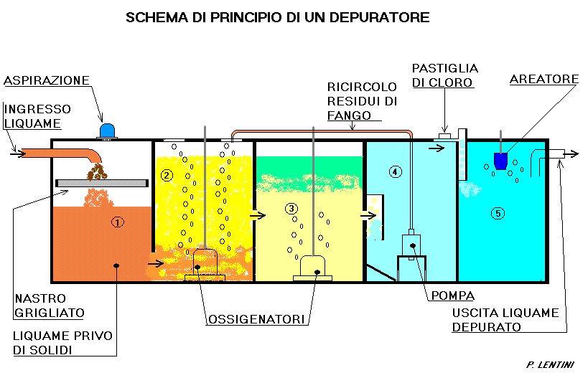
LINEA FANGHI
Al processo descritto prima viene, di solito, affiancato un processo per il trattamento dei fanghi detto anche disidratazione ed essicamento. Infatti, i fanghi possono essere utilizzati nell'agricoltura come fertilizzanti chiudendo così un ciclo naturale che viene eseguito artificialmente e in tempi brevi. Descriviamo nella prossima figura le varie fasi per ottenere la disidratazione e l'essiccamento dei fanghi.
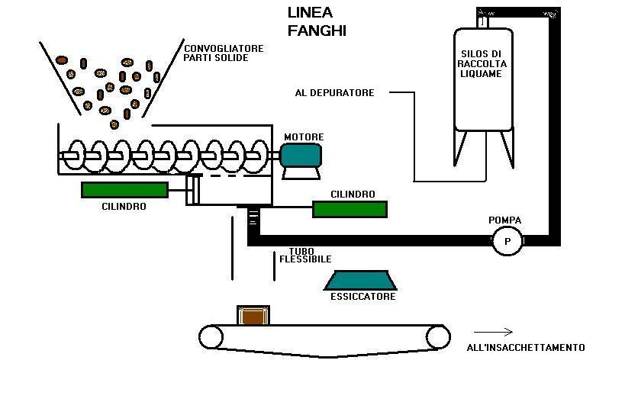
Il nastro trasportatore del comparto di Sedimentazione, raccoglie i solidi e li deposita in un convogliatore della linea di essiccazione. Un sistema meccanico ad elica mosso da un motore elettrico, trasporta i solidi del liquame in un cilindro per la compressione.
In una prima fase viene raccolto il liquame per effetto della compressione e attraverso una pompa, viene raccolto in un silos. Dal silos poi,rientra nel depuratore per subire i trattamenti descritti prima.
In una seconda fase si apre la paratia del cilindro e case per gravità il solido del liquame compresso. Attraverso un nastro trasportatore passa sotto ad un essiccatore ad infrarossi e va a finire all'insacchettatore. A seconda della natura chimica del liquame compresso, il prodotto può andare in discarica o utilizzato come fertilizzante per l'agricoltura.
Legenda
Molti dei depuratori della costa, al servizio degli agglomerati urbani del litorale, scaricano a pochi chilometri dal litorale (in zona definita "area sensibile", ai sensi del D.Lgs.152/99): il corpo recettore nel quale inviano il chiarificato è, quindi, il mare stesso.
Nel mare l´effetto diluizione è molto elevato e neutralizza, visto il grado di salinità, abbastanza rapidamente la modesta carica batterica residua, limitando l´impatto sulla qualità delle acque di balneazione prossime alla costa. Invece, può essere dannoso l´apporto dei composti dell´azoto e del fosforo, responsabili dell´eutrofizzazione marina. Risulta, quindi, necessaria una particolare attenzione verso i processi di abbattimento dei nutrienti (denitrificazione e defosforazione) e verso le pratiche di affinamento dello scarico.

